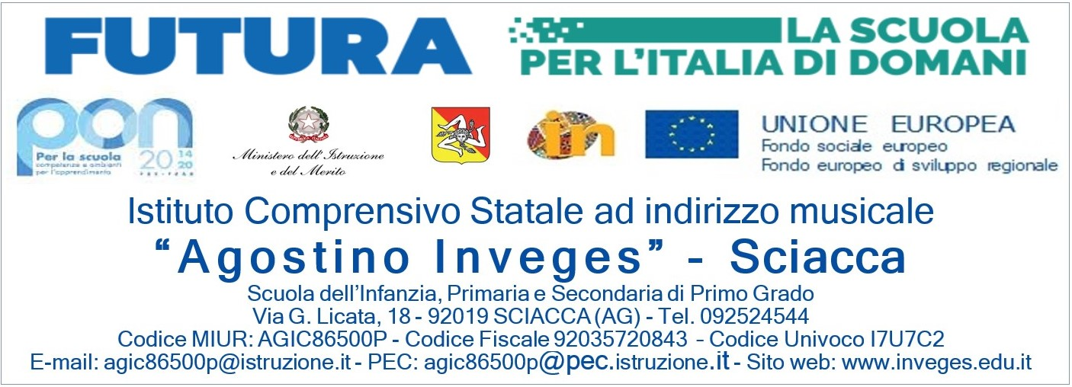

**ELENCO DEGLI ALUNNI PARTECIPANTI**

|  |  |  |
| --- | --- | --- |
| **N.** | **COGNOME NOME** | **CLASSE**  **4^A** |
| 1 | Bivona Federico |  |
| 2 | Bivona Gaia |  |
| 3 | Casamassima Riccardo |  |
| 4 | Chebil Matthias |  |
| 5 | Criscenzo Andrea |  |
| 6 | Di Leo Rachele |  |
| 7 | Fauci Giorgia |  |
| 8 | Gobati Francesca |  |
| 9 | Grella Beatrice |  |
| 10 | Mihai Cristian Bogdanel |  |
| 11 | Nicolosi Angelo |  |
| 12 | Sajeva Aurora |  |
| 13 | Spucches Francesco |  |
| 14 | Tutino Vincenzo |  |
| 15 | Vaianella Miriam |  |
| 16 | Villa Greta |  |
| 17 | Zinna Greta |  |

Il Dirigente Scolastico

Prof.ssa Maria Angela Croce